第３号様式（第６条関係）

公 園 愛 護 活 動 実 績 報 告 書

令和 年 月 日

袋井市長 あて
公園愛護会名
代表者 住所 袋井市
氏名
電話
【公園名： 】
活動時期 | 活動の内容 | 参加人数
令和 年５月 | 清掃  除草  便所管理  施設の簡単な点検・管理  その他（ ）
６月 | 清掃  除草  便所管理  施設の簡単な点検・管理  その他（ ）
７月 | 清掃  除草  便所管理  施設の簡単な点検・管理 その他（ ）
８月 | 清掃  除草  便所管理  施設の簡単な点検・管理 その他（ ）

活動時期 | 活動の内容 | 参加人数
９月 | 清掃  除草  便所管理  施設の簡単な点検・管理  その他（ ）
10月 | 清掃  除草  便所管理  施設の簡単な点検・管理  その他（ ）
11月 | 清掃  除草  便所管理  施設の簡単な点検・管理 その他（ ）

〔提出期限〕令和 年 月 日（ ）維持管理課 管理係
〔備 考〕活動状況がわかる写真を、別紙様式にて提出ください。（任意様式も可）
活動した項目に○をつけ、その内容を記入して下さい。
（例：ゴミ拾い ○袋、落葉拾い ○袋、草刈り機による除草、植込除草など）
その活動項目により報償金を算出します。

別紙
清掃実施状況

除草実施状況

便所管理実施状況

施設の簡単な管理・点検実施状況

第３号様式（第６条関係）
記載例

公 園 愛 護 活 動 実 績 報 告 書

令和 年 月 日
袋井市長 あて
公園愛護会名 ○○自治会、○○公園愛護会、
○○シニアクラブ など
代表者 住所 袋井市〇〇－○○
氏名 ○○ ○○
電話 ○○〇-○○○○-〇〇〇〇
【公園名：○○公園 】
活動時期 | 活動の内容 | 参加人数
令和 年５月 | 清掃 空き缶などのゴミ拾い 〇袋、落ち葉期の落ち葉拾い〇袋 など  除草 雑草の抜き取り、草刈り機による除草、  除草剤の散布 など  便所管理 便器や便器まわりの掃除 など  施設の簡単な点検・管理 見まわりにより遊具などが壊れていないか、不審者はいないか等点検 など  その他（ ） | 〇名
６月 | 清掃  除草  便所管理  施設の簡単な点検・管理  その他（ ）
７月 | 清掃  除草  便所管理  施設の簡単な点検・管理 その他（ ）
８月 | 清掃  除草  便所管理  施設の簡単な点検・管理 その他（ ）
例

別紙
清掃実施状況
活動状況がわかる写真
を添付ください


除草実施状況

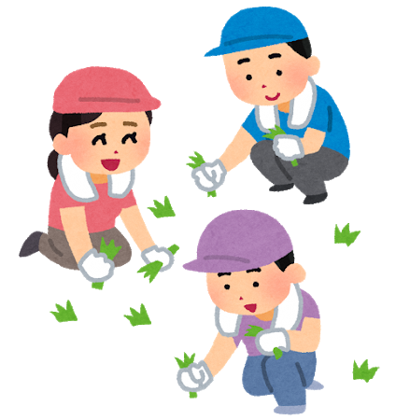

便所管理実施状況



施設の簡単な管理・点検実施状況
